SOCIAL MEDIA POST IDEAS—TWIM #33 (week of 7/12/15–7/18/15)
Use these social media posts for your parish Facebook and Twitter accounts. Feel free to modify the text or images to fit your audience and encourage discussion from your followers.
IDEA 1: Interreligious Dialogue: Eid al-Fitr (end of Ramadan)—July 17, 2015
Facebook—English
On July 17, 2015, join in wishing our Muslim brothers and sisters a happy Eid al-Fitr (pronounced: “aeed al fitir”), as they conclude the holy month of Ramadan and their month-long sunrise to sunset fasting. “With Pope Francis, we wish you that the fruits of Ramadan and the joy of ‘IĪd al-Fitr may bring about peace and prosperity, enhancing your human and spiritual growth” (Cardinal Jean-Louis Tauran, President, Pontifical Council for Interreligious Dialogue, Message for the Month of Ramadan and ‘Id al-Fitr 2015).
Facebook—SPANISH
El 17 de julio del 2015 únete para desearles a nuestras hermanas y hermanos musulmanes un feliz Eid al-Fitr (pronunciado: “aiid”), al concluir ellos el sagrado mes de Ramadán y su ayuno desde el amanecer hasta el anochecer a lo largo de un mes. “Con el Papa Francisco, les deseamos que los frutos del Ramadán y la alegría de 'Id al-Fitr puedan lograr la paz y la prosperidad, mejorando su crecimiento humano y espiritual” (Cardenal Jean-Louis Tauran, Presidente, Pontificio Consejo para el Diálogo Interreligioso, Mensaje a los musulmanes para el mes del Ramadán, [traducción no oficial del inglés]).
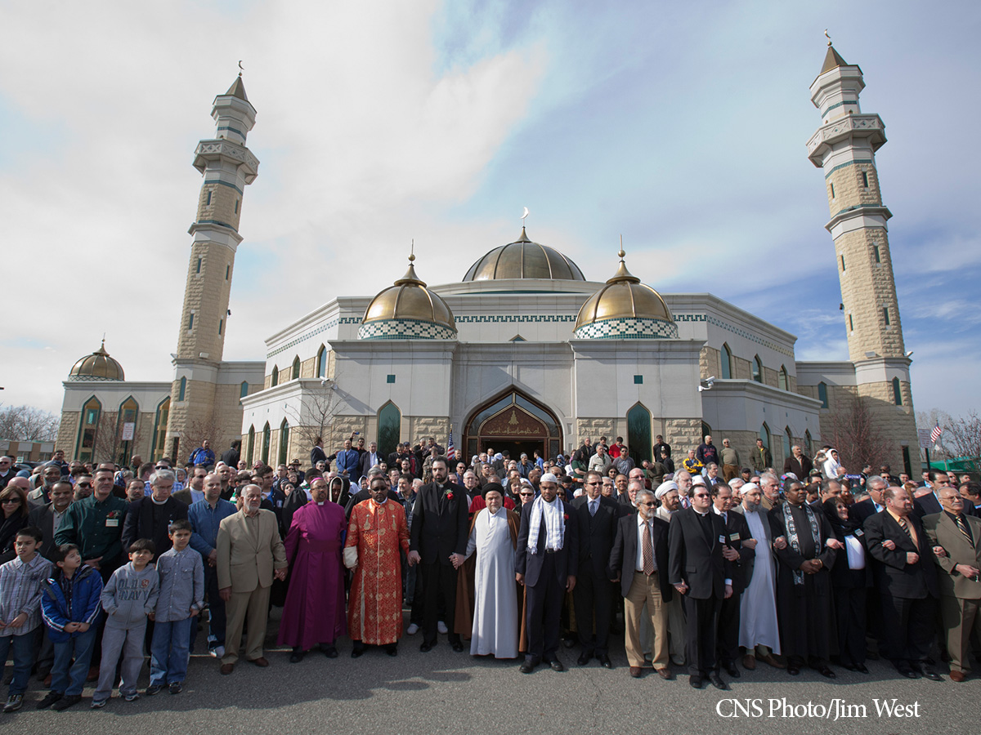
Twitter—English
Wish our Muslim brothers and sisters a happy Eid al-Fitr as they conclude the holy month of #Ramadan and fasting!

Twitter—SPANISH
Deséales a nuestras hermanas y hermanos musulmanes un feliz Eid al-Fitr al concluir ellos el mes de #Ramadán y de ayuno.
IDEA 2: Kateri Tekakwitha, First Native American Saint— Feast day, July 14, 2015
Facebook—English
Celebrate the feast day of our first officially recognized Native American saint, St. Kateri Tekakwitha, on July 14, 2015. “St. Kateri, Protectress of Canada and the first native American saint, we entrust to you the renewal of the faith in the first nations and in all of North America! May God bless the first nations!” (Pope Benedict XVI, Homily, October 21, 2012).
Facebook—SPANISH

Celebra la festividad de nuestra primera santa nativo-americana reconocida oficialmente, Sta. Kateri Tekakwitha, el 14 de julio del 2015. “Santa Kateri, protectora de Canadá y primera santa amerindia, te confiamos la renovación de la fe en los pueblos originarios y en toda América del Norte” (Papa Benedicto XVI, Homilía, 21 de octubre de 2012).

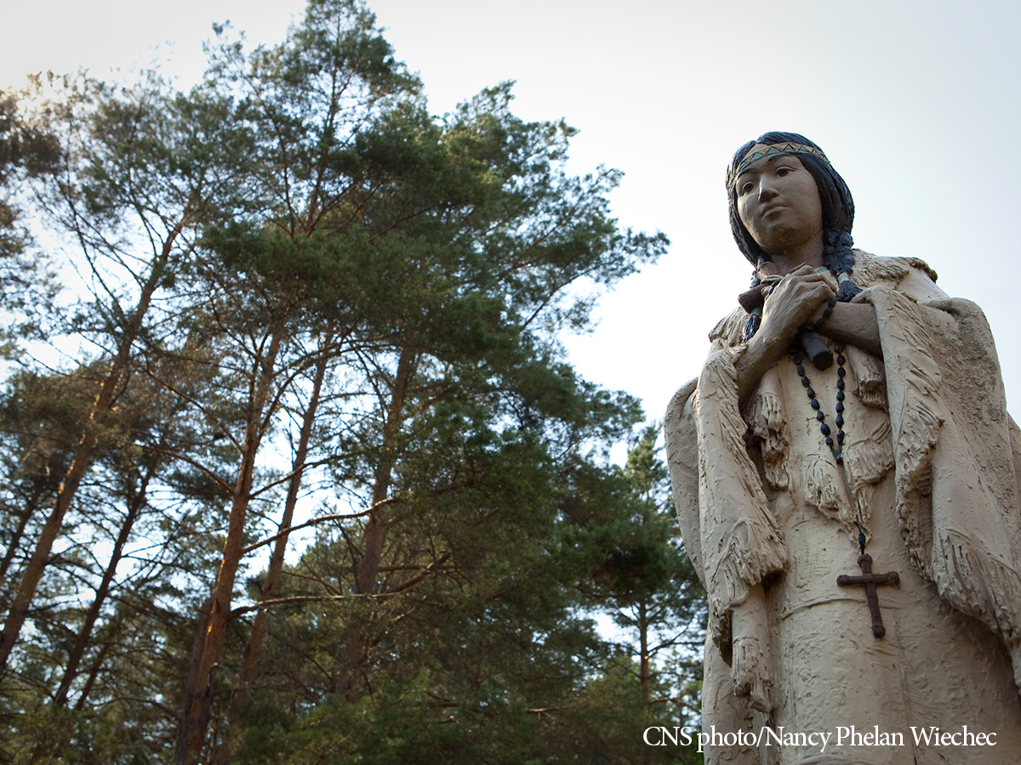

Twitter—English
Today, July 14, is the feast day of the first officially recognized Native American saint, Saint Kateri Tekakwitha! #KateriTekawitha
Twitter—SPANISH
Hoy, el 14 de julio, es el día de la festividad de la primera santa nativo-americana reconocida oficialmente, santa Kateri Tekakwitha! #KateriTekawitha

IDEA 3: USCCB Environmental Stewardship Resources
Facebook—English
In his encyclical letter, Laudato Si’, Pope Francis encourages “care for creation through little daily actions” and “changes in lifestyle,” for example, through “avoiding the use of plastic and paper, reducing water consumption, separating refuse, cooking only what can reasonably be consumed, showing care for other living beings, using public transport or car-pooling, planting trees, turning off unnecessary lights, or any number of other practices” (Laudato Si’, no. 211).
Find more suggestions for environmental action from the USCCB, here: http://www.usccb.org/issues-and-action/human-life-and-dignity/environment/index.cfm.
Facebook—SPANISH

En su encíclica, Laudato Si’, el papa Francisco anima a “cuidar la creación con pequeñas acciones cotidianas” y “conformar un estilo de vida”, por ejemplo, a través de “evitar el uso de material plástico y de papel, reducir el consumo de agua, separar los residuos, cocinar sólo lo que razonablemente se podrá comer, tratar con cuidado a los demás seres vivos, utilizar transporte público o compartir un mismo vehículo entre varias personas, plantar árboles, apagar las luces innecesarias” (Laudato Si’, no. 211).

Encuentra más sugerencias de la USCCB para tomar acción sobre el medio ambiente, entrando a: http://www.usccb.org/issues-and-action/human-life-and-dignity/environment/index.cfm.
Twitter—English
In what way can you be a better steward of creation today? Pope Francis invites us to consider this in #LaudatoSi’!
Twitter—SPANISH
¿En qué manera hoy pudieses cuidar mejor la creación? ¡El papa Francisco nos invita a pensar en esto en #LaudatoSi’!

Shareable Image
English
“The entire material universe speaks of God's love, his boundless affection for us. Soil, water, mountains: everything is, as it were, a caress of God.” —Laudato Si', no. 84
Spanish
“Todo el universo material es un lenguaje del amor de Dios, de su desmesurado cariño hacia nosotros. El suelo, el agua, las montañas, todo es caricia de Dios”. —Laudato Si', no. 84
